**I. Общие сведения**

Учитель живет до тех пор, пока он учится.

Как только он перестает учиться, в нем умирает учитель.

К.Д. Ушинский

**Даудгаджиева Гурият Муслимовна**

|  |  |
| --- | --- |
| ***Дата рождения*** | **14 августа 1975 года** |
| ***Образование***  ***(ВУЗ, факультет, специальность,***  ***год окончания)*** | **Высшее**  **ДГПУ- Филологический факультет** |
| ***Педагогический стаж*** | **18** |
| ***Дата поступления***  ***в МКОУ***  ***«Мирзидтынская ООШ »*** | **2003 год** |
| ***Аттестация***  ***(категория, год присвоения)*** | **1 (первая) категория, 2014 год** |
| ***Работаю над проблемой*** | **«Творческая работа на уроках родного языка»** |
| ***Персональная страница*** |  |
| ***Электронный адрес*** | **dguri75@mail.ru** |

**1. Результаты освоения обучающимися образовательных программ и сформированности у них ключевых компетентностей по преподаваемому предмету**

***Обученность по годам в целом   
по родному языку и литературе.***

|  |  |  |  |  |  |  |  |  |  |  |  |  |
| --- | --- | --- | --- | --- | --- | --- | --- | --- | --- | --- | --- | --- |
| **Предмет** | **2016-2017** | **Успеваемость** | **Каче ство** | **2017-2018** | **Успеваемость** | **Качество** | **2018-2019** | **Успеваемость** | **Качество** | **1-полугодие**  **2019-2020** | **Успеваемость** | **Качество** |
| **Род.яз** | **5 кл** | **100%** | **100%** | **5 кл** | **100%** | **50%** | **5 кл** | **100%** | **100%** | **5кл** | **100%** | **67 %** |
| **6 кл** | **100%** | **100%** | **6 кл** | **100%** | **100%** | **6 кл** | **100%** | **80%** | **6кл** | **100 %** | **100%** |
| **7 кл** | **100%** | **40 %** | **7 кл** | **100%** | **100%** | **7 кл** | **100%** | **80%** | **7кл** | **100%** | **50%** |
| **8 кл** | **100%** | **50%** | **8 кл** | **100%** | **60%** | **8 кл** | **100%** | **60%** | **8кл** | **100%** | **100%** |
| **9 кл** | **100%** | **80%** | **9 кл** | **100%** | **60%** | **9 кл** | **100%** | **80%** | **9кл** | **100%** | **100%** |
| **Род.лит** | **5 кл** | **100%** | **100%** | **5 кл** | **100%** | **50%** | **5 кл** | **100%** | **100%** | **5кл** | **100%** | **100%** |
| **6 кл** | **100%** | **100%** | **6 кл** | **100%** | **100%** | **6 кл** | **100%** | **80%** | **6кл** | **100%** | **100%** |
| **7 кл** | **100%** | **40%** | **7 кл** | **100%** | **100%** | **7 кл** | **100%** | **60%** | **7кл** | **100%** | **75%** |
| **8 кл** | **100%** | **60%** | **8 кл** | **100%** | **40%** | **8 кл** | **100%** | **60%** | **8кл** | **100%** | **100%** |
| **9 кл** | **100%** | **80%** | **9 кл** | **100%** | **80%** | **9 кл** | **100%** | **80%** | **9кл** | **100%** | **100%** |

|  |  |  |  |  |  |  |  |  |  |
| --- | --- | --- | --- | --- | --- | --- | --- | --- | --- |
| **Предмет** | **2-полугодие 2019-2020** | **Успеваемость** | **Качество** | **1-полугодие 2020-2021** | **Успеваемость** | **Качество** | **2021-2022** | **Успеваемость** | **Качество** |
| **Род.яз** | **5 кл** | **100%** | **67%** | **5 кл** | **100%** | **67 %** | **5 кл** |  |  |
| **6 кл** | **100%** | **100%** | **6 кл** | **100%** | **67 %** |  |  |  |
| **7 кл** | **100%** | **50 %** | **7 кл** | **100%** | **100%** |  |  |  |
| **8 кл** | **100%** | **100%** | **8 кл** | **100%** | **50%** |  |  |  |
| **9 кл** | **100%** | **100%** | **9 кл** | **100%** | **100%** |  |  |  |
| **Род.лит** | **5 кл** | **100%** | **100%** | **5 кл** | **100%** | **100%** |  |  |  |
| **6 кл** | **100%** | **100%** | **6 кл** | **100%** | **100%** |  |  |  |
| **7 кл** | **100%** | **75%** | **7 кл** | **100%** | **100%** |  |  |  |
| **8 кл** | **100%** | **100%** | **8 кл** | **100%** | **100%** |  |  |  |
| **9 кл** | **100%** | **100%** | **9 кл** | **100%** | **100%** |  |  |  |

**2. Результаты подготовки и участия обучающихся в олимпиадах, конкурсах и т.д. различного уровня**

|  |  |  |  |  |
| --- | --- | --- | --- | --- |
| **С 2003 – по 2021** | **Ежегодное участие учащихся на олимпиаде по родному языку и литературе на школьном и муниципальном этапах.** | **ФИО**  **участника** | **Место** | **Дата** |
| **1** | **Муниципальный этап**  **Родной язык** | **Каримова Анжела М** | **Победитель** | **2020** |
| **2** | **Муниципальный этап**  **Родная литература** | **Каримова Анжела М** | **Призер** | **2020** |
| **3** | **Конкурс «Пусть слово доброе душу разбудить»** | **Муртазалиев Рамазан 2-место.**  **Эльдаров Магомед**  **3-место** |  | **2020** |
| **4** | **Конкурс «Язык Победы»** | **Джапарова Эльвира П-6кл**  **Джалилова Самира Б-5кл**  **Дабаев Рагим З-7кл**  **Каримова Джамиля М-7кл**  **Муртазалиева Муъминат М-8кл**  **Яльдарова Аминат М-6 кл** | **Участник**  **Участник**  **Участник**  **Участник**  **Участник**  **Участник** | **2020**  **2020**  **2020**  **2020**  **2020**  **2020** |
| **5** |  |  |  |  |
|  |  |  |  |  |

III. Научно-методическая деятельность

***Единственный путь, ведущий к знаниям - это деятельность...***

***Бернард Шоу***

 **Выбор образовательной программы и комплекта учебно-методической литературы**

**Дарган мезла программа. (5-11 класс). Махачкала**

**ООО «Издательство НИИ педагогики» 2002 год.**

**Даргала ва Дагъиста литературала программа 5-11 классунала. Махачкала ООО**

**«Издательство НИИ педагогики» 2007 год.**

**Пособие: «Даргала ва Дагъиста литературала тестани» , автор Бях1яммадов М.Р..**

**Пособие: темаби х1ясибли ва дархти дарган мезла хъарбаркьуни (тестани) 5-9 классунала. Автор А.С.Исмяг1илов Институт педагогики имени Г.Г.Тохогоди Махачкала 2012**



**Использование в образовательном процессе современных образовательных технологий, в том числе и информационно-коммуникационных**

|  |  |  |
| --- | --- | --- |
| **Наименование технологии** | **Уровень использования** | |
| **на уровне отдельных элементов** | **системное использование**  **(в течение нескольких лет)** |
| **1. Технология использования в обучении игровых методов: ролевых, деловых и других видов обучающих игр** | **Разработаны урок-КВН, урок-игра, урок-соревнование** |  |
| **2.Здоровьесберегающие технологии** |  | **Системное использование на всех уроках** |
| **3.Информационно-коммуникационные технологии** | **Преподавание  родного языка и литературы с использованием мультимедиа** |  |
| **4. Тестовые технологии** |  | **Разработаны тесты по всем курсам родного языка и литературы** |

***Владение интерактивными методами***

|  |  |  |
| --- | --- | --- |
| **Владение методикой организации групповой формы работы на уроке** | **Этапы урока, на которых используются групповые формы работы** | **Частота использования групповых форм работы уч-ся на уроке** |
| **+** | **изучение нового материала, закрепление, контроль знаний** | **2-3 раза с классом в течение четверти** |

**Выступления на различных уровнях.**



|  |  |  |  |
| --- | --- | --- | --- |
| **№** | **Дата** | **Место выступления** | **Тема** |
| **1.** | **2014** | **Выступление на заседании ММО** | **«Игровые технологии на уроках родного языка и литературы как средство творческой активности учащихся»** |
| **2.** | **2016** | **Выступление на заседании ШМО** | **«Игровые технологии на уроках родного языка и литературы»** |
| **3.** | **2017** | **Выступление на заседании ШМО** | **«Нетрадиционные уроки родного языка»** |
| **4.** | **2018** | **На педагогическом совете школы** | **«Успешный ученик. Здоровье и здоровый образ жизни»** |
| **5.** | **2019** | **Выступление на заседании ШМО учителей русского языка и литературы.** | **«Межпредметная связь на уроках русского и родного языка»** |
| **6.** | **2020** | **Выступление на муниципальных курсах повышения квалификаций учителей.** | **Мастер класс по теме:**  **« Творчество Мунги Ахмеда»** |

**Кабинет родного языка и литературы**

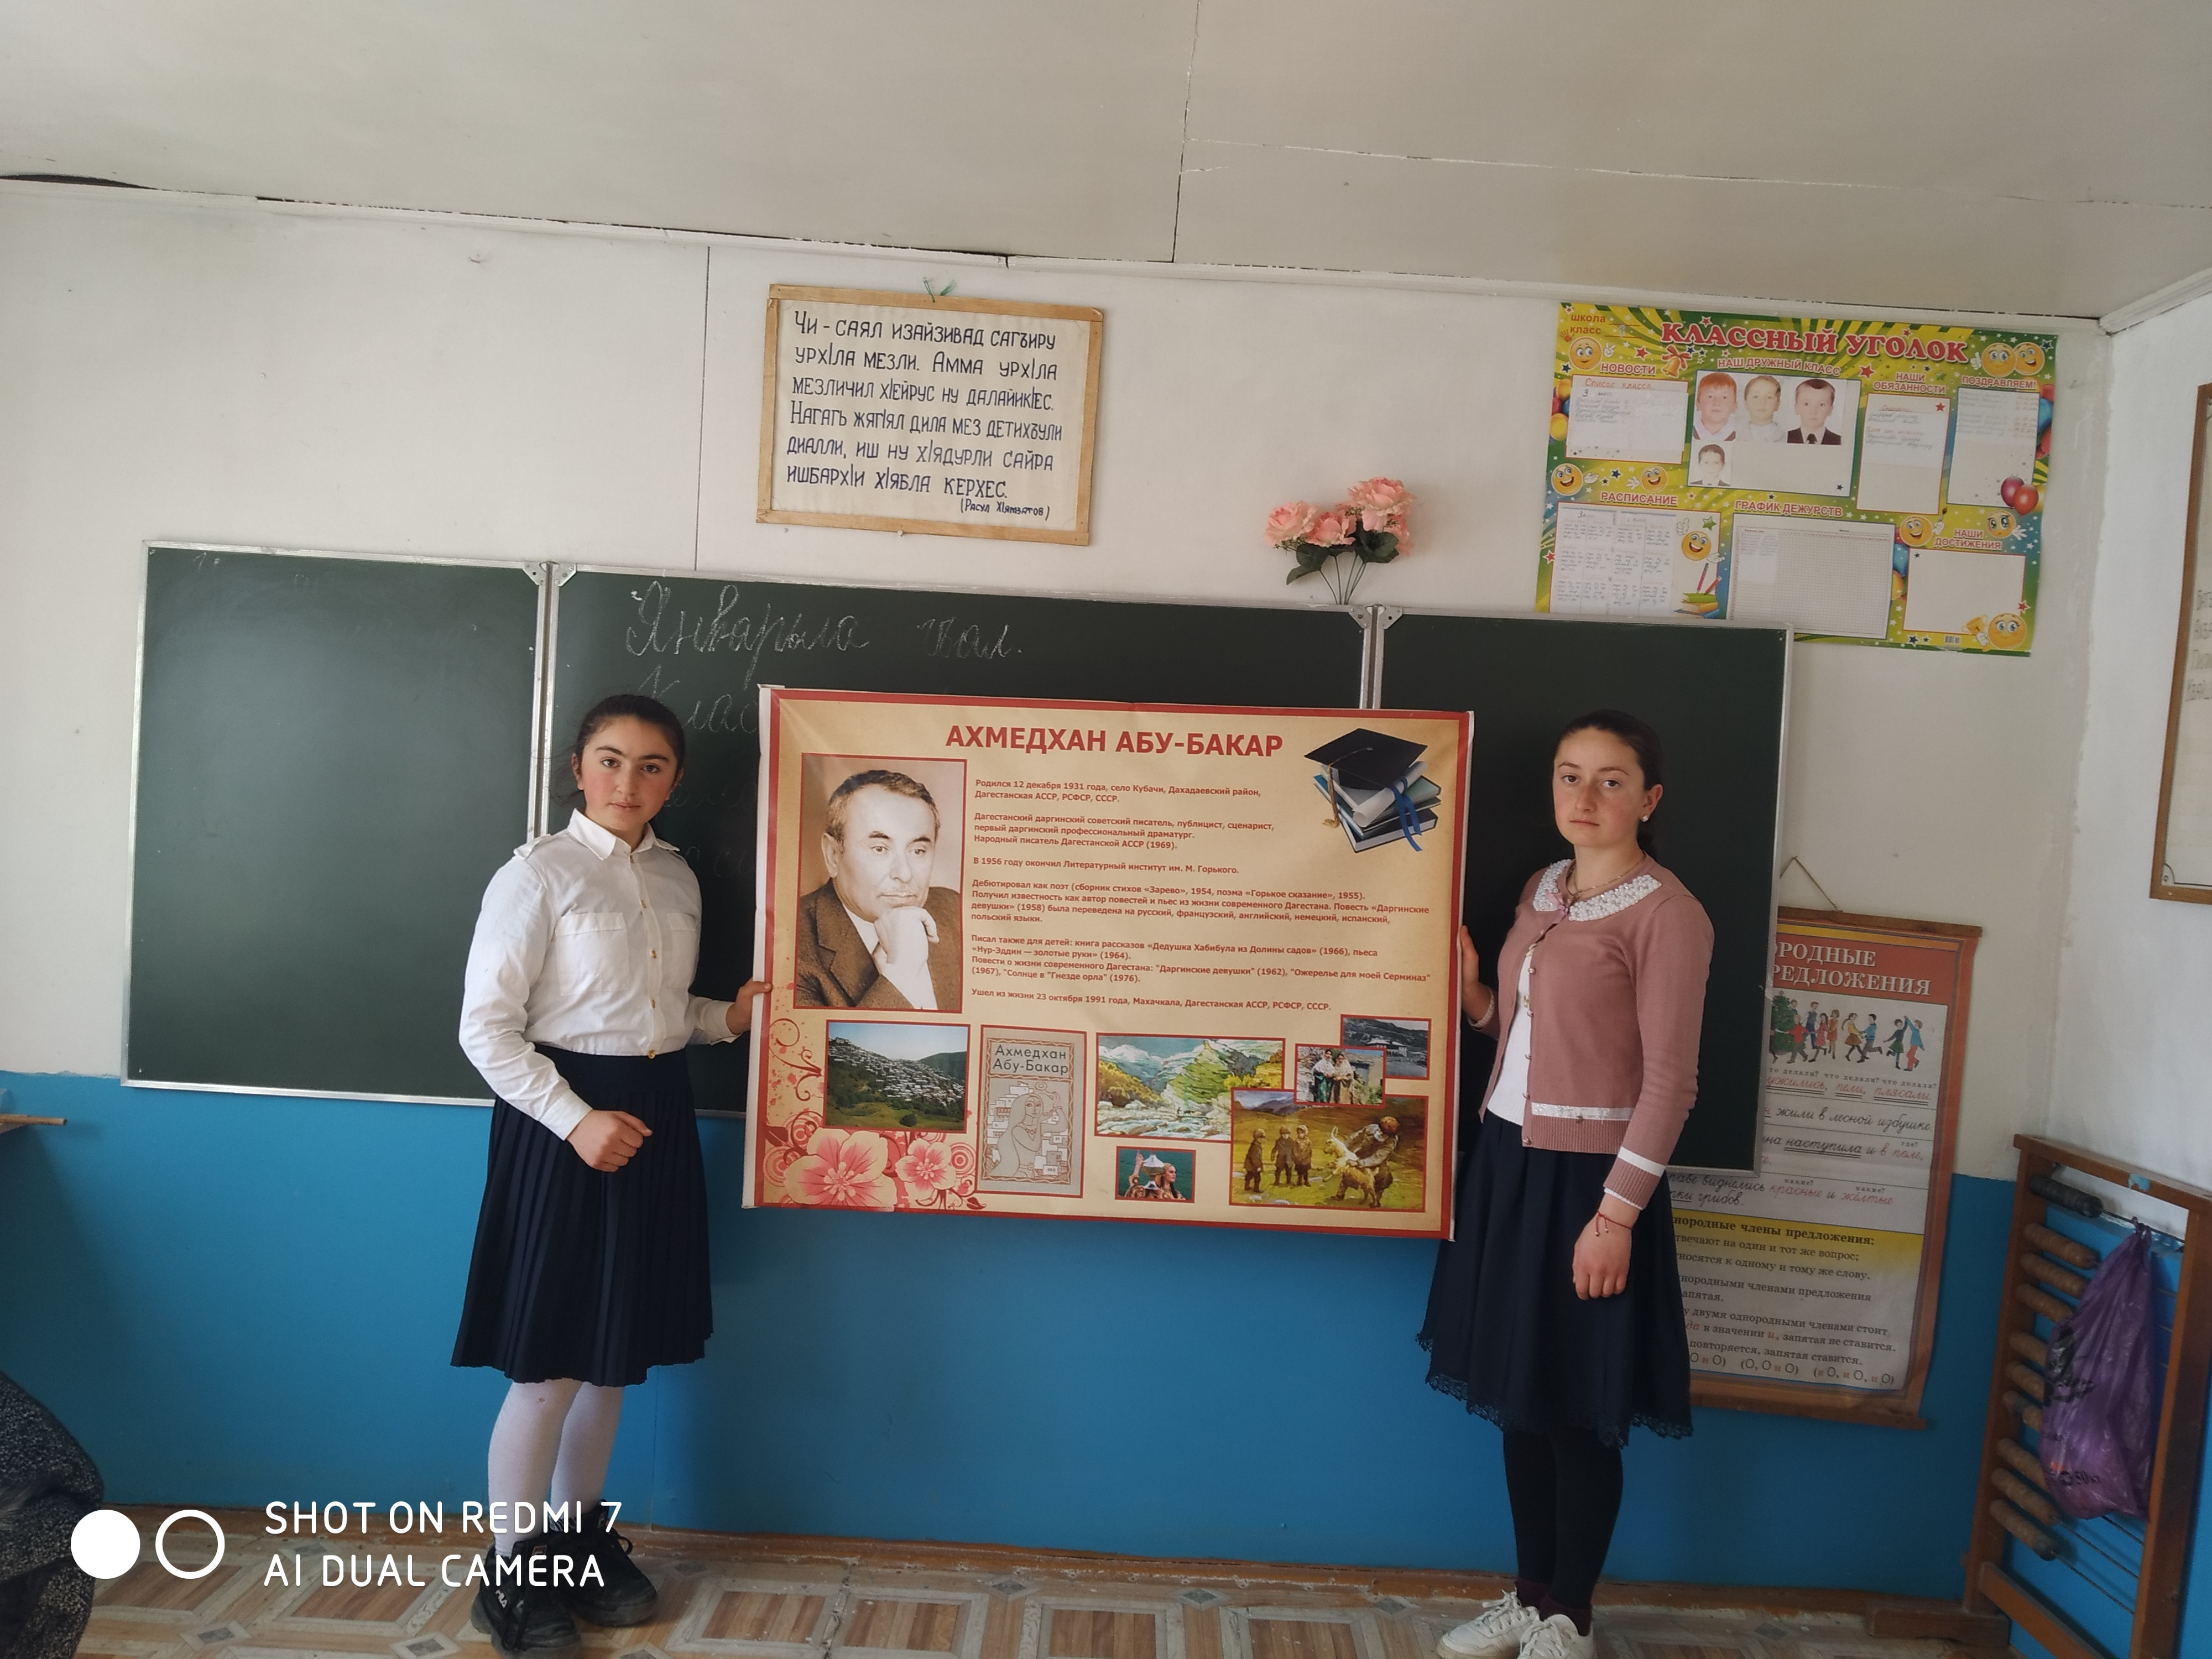

**IV. Внеурочная деятельность**

**по предмету**

**Быстрее и лучше всего учишься, когда учишь других.**

**Роза Люксембург**

**Проектная работа:**

Доклад по теме:

«Чузирти дугьби х1ясибли дарган мезла лексика»

Сочинение: «Ахмедхан Абубакар мой любимый писатель»



**Разработка авторских программ, научно-методических материалов.**

|  |  |  |  |
| --- | --- | --- | --- |
| № | Дата | **Название** | Класс |
| 1.  2.  3 | 2010  2015  2018 | **Разработка программы «программа дополнительных занятий»**  **Программа для ПК «Тестирование по родному языку»**  **Программа для ПК «Кроссворды по родному языку»** | 5-9  5-9  5-9 |

Открытые уроки.



|  |  |  |  |
| --- | --- | --- | --- |
| ***№*** | ***Дата*** | ***Цель*** | ***Тема*** |
| 1. | 2017 г | Распространение педагогического опыта | «Дахълихъуни детарни ва чула суффиксуни детарни» 5 класс |
| 2. | 2017 | Распространение педагогического опыта | «200-летие со дня рождения Омарла Батирая» 8 класс |
| 3. | 2018 | Распространение педагогического опыта | «Существительное» 6 класс |
| 4 | 14.12.2019 | Распространение педагогического опыта | «Существительное тикрарбарни» |
| 5 | 30.09.2020 | Распространение педагогического опыта | «Творчество Мунги Ахмеда» |

VI. Публикации, отзывы



**Если учитель имеет только любовь к делу, он будет хороший учитель.**

**Если учитель имеет только любовь к ученику, как отец, мать, он будет лучше того учителя, который прочел все книги, но не имеет любви ни к делу, ни к ученикам. Если учитель соединяет в себе любовь к делу и к ученикам,**

**он - совершенный учитель.**

**Л.Н. Толстой**

**Рекомендательное письмо**

**на учителя родного языка и литературы**

**МКОУ «Мирзидтынская ООШ»**

**Дахадаевского района Республики Дагестан**

**Даудгаджиевой Гурият М**

**Даудгаджиева Г.М в данной школе работает с 2003 года. Принимает активное участие на занятиях методического объединения учителей русского и родного языка и литературы, дает открытые уроки, посещает их сама, щедро делится своими умениями и знаниями с коллегами школы.**

**Даудгаджиева Г.М к работе относится добросовестно, владеет и умело применяет знания по предмету, знает современное состояние науки по преподаваемому предмету, основам педагогики и психологии, современные технологии образовательного процесса. К урокам готовится тщательно и проводит их содержательно, методически правильно. В своей работе использует информационно-коммуникационные технологии. Проводит практические уроки, уроки – конференции, семинары, экскурсии. Применяет в старших классах зачетную систему обучения. На уроках учит детей работать с учебником, критической литературой, самостоятельно добывать знания. Дает учащимся творческие задания. Систематически проводит работу по ликвидации пробелов в знаниях, старается дифференцировать работу на уроках, для этого применяет активные формы обучения: практикумы, защита презентаций, тестирования.**

**Даудгаджиева Г.М в ученическом и учительском коллективе и среди родителей пользуется заслуженным авторитетом. Она активно участвует в педагогической и общественной жизни школы.**

**Даудгаджиева Г.М. к себе и к своей работе относится ответственно, самокритично, поручения дирекции выполняет добросовестно и качественно, старается прививать эти качества и у своих учеников.**

**Интересуется общественно – политической жизнью страны, республики, района, всегда в курсе событий в мире. Следит за последними достижениями в области гуманитарных наук.**

**Директор МКОУ «Мирзидтынской ООШ» / Абакаров М.А./**

**Отзыв родителей учащихся 2018 г.**

**Даудгаджиева Гурият Муслимовна – творческий, увлеченный педагог. Ее отличают доброжелательность, отзывчивость, справедливость, умение общаться детьми и родителями.  
           Наши дети проявляют активность в коллективных творческих делах класса, школы. Они постоянные участники и призеры школьных конкурсов, познавательных викторин, спортивных соревнований, дистанционных олимпиад. Учительница организует интересную внеклассную работу с детьми, развивает у учеников самостоятельность и инициативу, учит детей быть добрыми, отзывчивыми. Взаимоотношениям между учительницей и учащимися свойственны разумная требовательность, готовность помочь советом,делом.  
 Гурият Муслимовна всегда приветлива, вежлива в общении с детьми и родителями своих учеников, они – активные участники и помощники учителя в организации воспитательной работы в классе. За год из бесед с учителем родители узнали много нового о возрастных и психологических особенностях своих детей, о рациональных приемах подготовки домашних заданий, требованиях к ним, о роли семейных традиций, домашних чтений и т.д. Гурият Муслимовна пользуется авторитетом и уважением родителей своих учеников. Они охотно советуются с учителем по поводу проблем воспитания ребенка, делятся трудностями, возникающими в общении с ребенком и всегда готовы следовать его рекомендациям.**

**Отзывы коллег**

**С 2003 года Даудгаджиева Гурият Муслимовна трудится в МКОУ «Мирзидтынская ООШ» учителем родного языка и литературы . . Ее отличает ответственное отношение к делу, любовь к детям, заинтересованность в конечном результате. Гурият Муслимовна не останавливается на достигнутом: продолжает учиться, познает новое, занимается самосовершенствованием, а приобретенным опытом и полученными знаниями она бескорыстно делится не только с учащимися, но и с коллегами.  
 Ее воспитанников отличает активная жизненная позиция, стремление быть лучшими.**

**С огромным уважением Гапизов Гусин Запирович.**

**VII. Награды и поощрения**

**Резюме**

**Должность учитель родного языка и литературы**

**Ф.И.О. Даудгаджиева Гурият Муслимовна**

**Дата рождения: 14.08.1975г.**

**Место рождения: РД. Дахадаевский р-он.с Хуршни.  
Гражданство: Российская Федерация**

**Пол: жен  
Домашний телефон:****89640511576   
Место работы: МКОУ «Мирзидтынская ООШ»   
Семейное положение:**

**Образование: Филологический факультет ДГПУ**

**.**

**Иностранный язык:**

**Опыт работы: 2003-2021 гг. – учитель родного языка и литературы МКОУ «Мирзидтынская ООШ»**

**Личная подпись ______________________**